ГОСУДАРСТВЕННОЕ ОБРАЗОВАТЕЛЬНОЕ УЧРЕЖДЕНИЕ

ВЫСШЕГО ПРОФЕССИОНАЛЬНОГО ОБРАЗОВАНИЯ

"ДОНЕЦКИЙ НАЦИОНАЛЬНЫЙ ТЕХНИЧЕСКИЙ УНИВЕРСИТЕТ"

Факультет ИСП

Кафедра ПИ им Л.П. Фельдмана

Лабораторная работа №6

по курсу: «Профессиональная практика программной инженерии»

по теме: «Веб-сайт из репозитория»

Выполнил:

ст. гр. ПИ-19

Белачев М.

Приняла:

ассистент каф. ПИ

Дмитрюк Т.Г.

ДОНЕЦК – 2023

*Лабораторная работа 6*

**Веб-сайт из репозитория**

**Цель работы:** получить практические навыки в создании веб-сайтов на основе репозитория.

**Задание к лабораторной работе**

Разработать одностраничный веб-сайт презентацию своего проекта, сместить данные предыдущих лабораторных работ во внутренний каталог, закоммитить в репозиторий файлы веб-сайта и отобразить его в браузере средствами веб-сервиса github.com.

**Порядок выполнения работы**

1. **Создадим index.html в корне репозитория.**

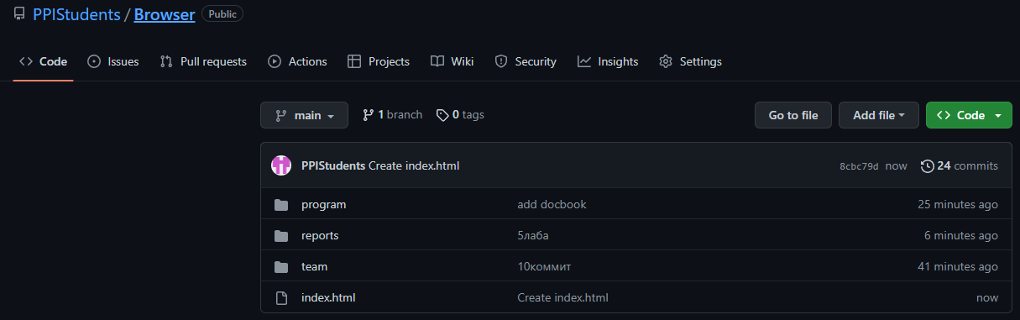

1. **Закоммитим и запушим**

<head>

<meta http-equiv="Content-Type" content="text/html; charset=utf-8">

<title>Сборник лабораторных работ</title>

<style type="text/css">

@import url('https://fonts.googleapis.com/css2?family=Noto+Serif:wght@400;700&display=swap');

* {

margin: 0;

padding: 0;

box-sizing: border-box;

}

body {

font-family: 'Noto Serif', serif;

line-height: 1;

color: #231E20;

background: #7aa952;

}

a {

text-decoration: none;

color: #231E20;

}

.container {

padding: 0 20px;

}

h1 {

margin-bottom: 40px;

}

.toc-wrapper {

width: 100%;

max-width: 768px;

margin: 0 auto 40px;

padding-left: 40px;

}

.toc {

list-style: none;

counter-reset: li;

background-size: cover;

padding: 50px 0;

}

.toc li {

position: relative;

padding: 20px 20px 20px 0;

background: #7aa952;

line-height: 1.2;

transition: .3s linear;

}

.toc li:last-child {

margin-bottom: 0;

}

.toc li:before {

counter-increment: li;

content: counters(li, ".") ". ";

position: absolute;

width: 40px;

text-align: center;

font-weight: 700;

font-size: 1.2em;

left: -40px;

top: 0;

bottom: 0;

display: flex;

align-items: center;

transition: .3s linear;

}

.toc li:hover:before {

padding-left: 10px;

}

@media(max-width:767px) {

h1 {

margin-bottom: 30px;

}

.toc li {

padding: 15px 20px 15px 0;

margin-bottom: 40px;

}

}

</style>

</head>

<body>

<div class="container">

<section class="toc-wrapper">

<h1>Лабораторные работы</h1>

<ol class="toc">

<li><a href="reports/1лаба.docx">№1 Базовые принципы работы с системами контроля версий</a></li>

<li><a href="reports/2лаба.docx">№2 Работа с ветками</a></li>

<li><a href="reports/3лаба.docx">№3 Восстановление данных из ранних ревизий</a></li>

<li><a href="reports/4лаба.docx">№4 Создание самодокументирующегося кода</a></li>

<li><a href="reports/5лаба.docx">№5 Разработка ручной документации</a></li>

<li><a href="reports/6лаба.docx">№6 Веб-сайт из репозитория</a></li>

<li>Модули</br>

1. Аутентификация и авторизация (регистрация, вход, выход, управление ролями)

</br>2. Управление профилями пользователей (редактирование профилей, аватары)

</br>3. Создание и управление ветками обсуждений (темы, подфорумы)

</br>4. Управление сообщениями (создание, редактирование, удаление)

</br>5. Модерация и управление пользователями (бан, предупреждения, одобрение сообщений)

</br>6. Поиск по форуму (по темам, сообщениям, пользователям)

</br>7. Система уведомлений (личные сообщения, подписки на темы, уведомления о новых сообщениях)

</br>8. Рейтинг и система наград (лайки, репутация, достижения)

</br>9. Статистика форума (общая, по пользователям, по темам)

</br>10. Административный интерфейс (управление настройками форума, модераторами, стилями и шаблонами)

</br>11. Интеграция с социальными сетями (авторизация, шаринг, комментарии)

</br>12. Файловый менеджер (загрузка и хранение вложений, изображений)

</br>13. Управление тегами (создание, редактирование, удаление, поиск по тегам)

</br>14. Календарь событий (организация мероприятий, событий, напоминания)

</br>15. Система опросов (создание, участие, анализ результатов)

</br>16. Чат и мгновенные сообщения (обмен сообщениями в режиме реального времени)

</br>17. Мобильная версия и приложение (адаптивный дизайн, push-уведомления)

</br>18. API для интеграции с внешними сервисами (данные пользователей, сообщений, тем)

</br>19. Резервное копирование и восстановление данных (базы данных, файлов)

</br>20. Оптимизация и кеширование (улучшение производительности, снижение нагрузки на сервер)

</li>

</ol>

</section>

</div>

</body>

1. **Зайдем в настройки репозитория в Github pages**

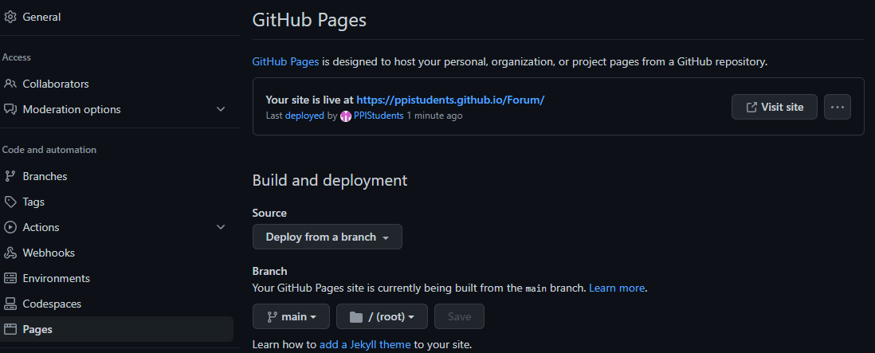

**Итоговый сайт находится по адресу:**

<https://ppistudents.github.io/Forum/>

**Внешний вид:**

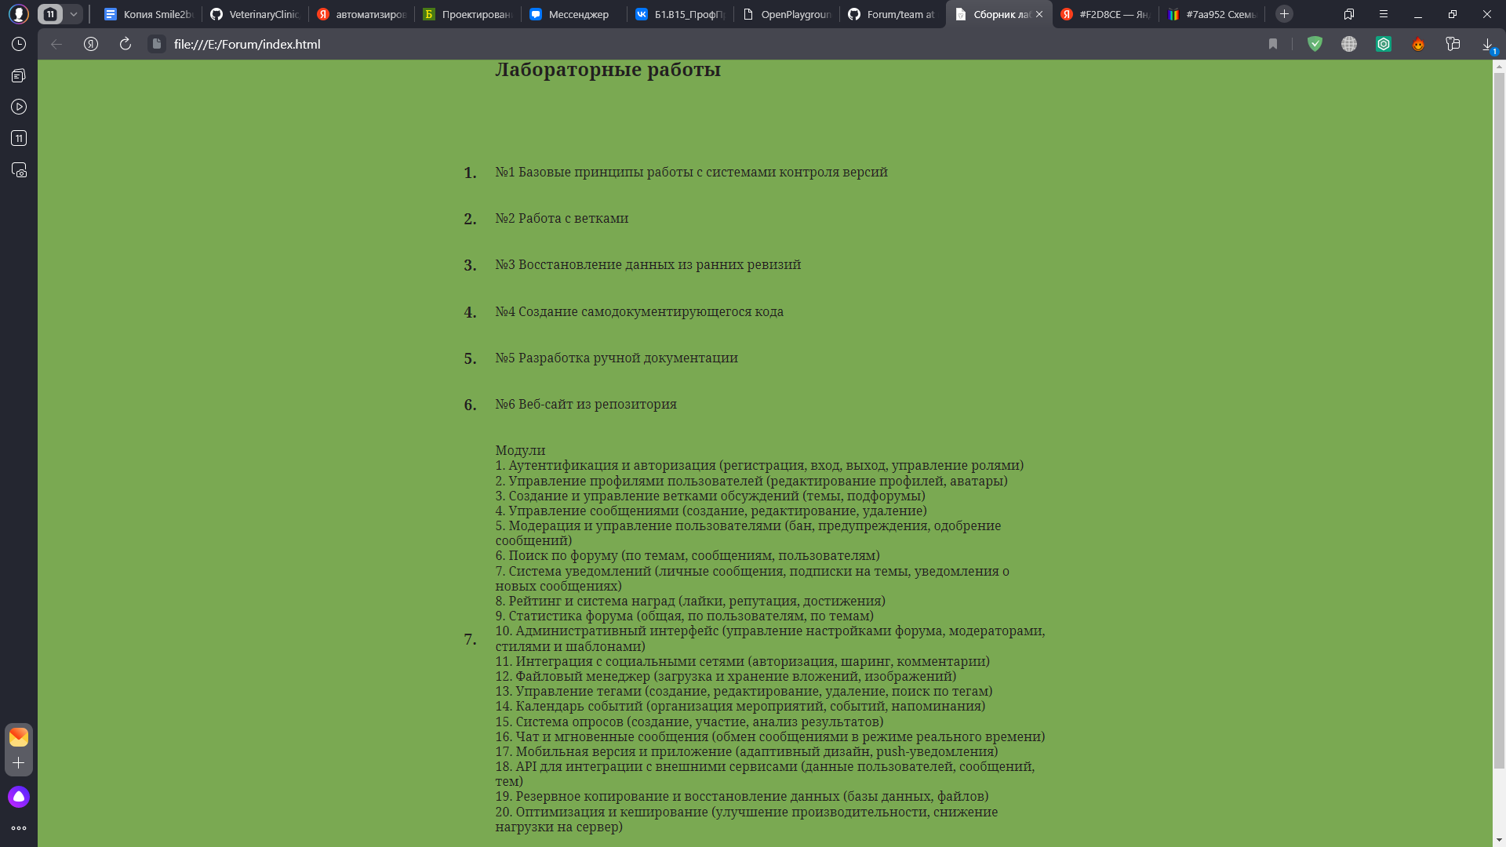

**Выводы:** в ходе лабораторной работы мы получили практические навыки в создании веб-сайтов на основе репозитория.